CENTRO PAULA SOUZA

FATEC OURINHOS

ANALISE E DESENVOLVIMENTO DE SISTEMAS

FELIPE SANTIAGO PROCÓPIO

GUSTAVO SANCHES

PEDRO BARBOSA ROCHA

**PROJETO MODELAGEM DE BANCO DE DADOS – SITE DE PERSONALIZAÇÃO DE CAMISETAS**

**OURINHOS/SP**

**2018**

**FELIPE SANTIAGO PROCÓPIO**

**GUSTAVO SANCHES**

**PEDRO BARBOSA ROCHA**

**PROJETO MODELAGEM DE BANCO DE DADOS – SITE DE PERSONALIZAÇÃO DE CAMISETAS**

Projeto Modelagem de Banco de Dados de Site de Personalização de Camisetas, apresentado à Faculdade de Tecnologia de Ourinhos, como exigência parcial à aprovação na disciplina de Banco de Dados.

Profª Me. Viviane de Fátima Bartholo

**OURINHOS/SP**

**2018**

**SUMÁRIO**

**1. INTRODUÇÃO** 2

**2. DESENVOLVIMENTO** 3

**2.1 MODELO ENTIDADE RELACIONAMENTO (MER)** 3

**2.2 MODELO RELACIONAL (MR)** 4

**2.3 MODELO RELACIONAL TEXTUAL** 4

**3. CONCLUSÃO** 5

**REFERÊNCIAS** 6

# **1. INTRODUÇÃO**

A empresa Personaliza Tudo está expandindo o sistema deles para a web. Eles precisam de um site que atenda a demanda das camisetas pré-definidas que eles já possuem, mas também querem que o cliente possa personalizar suas próprias camisetas para tentar sair na frente da concorrência. O sistema deve possuir um cadastro de funcionários, no qual faram a utilização do sistema, para o controle de suas vendas e cadastros de produtos. Para o cadastro do funcionário é necessário apenas o nome do funcionário, seu cpf, uma senha e código único de identificação. O funcionário cadastrado no sistema possuirá o poder de cadastrar quantas imagens forem necessárias para serem utilizadas na personalização de camisetas do cliente.

O funcionário também terá a responsabilidade de cadastrar camisetas pré-definidas que serão colocadas à venda no site. Para o cadastro das camisetas pré-definidas são necessários os seguintes dados: nome do produto, descrição, preço, tamanho, modelo, cor, sexo (masculino/feminino) e imagem da camiseta. O cadastro do cliente, que será necessário para conseguir comprar no site, precisará dos seguintes dados: nome completo, endereço completo, telefone, celular, telefone fixo, cpf, rg, e-mail, senha além de um código único para identificação. O cliente só poderá finalizar a compra de produtos pré-definidos apenas se estiver cadastrado no sistema. Para personalizar uma camiseta o cliente não é obrigado a ser cadastrado, mas para finalizar a compra de um produto personalizado ele precisa estar cadastrado e logado no sistema.

Os produtos personalizados são criados pelo cliente que precisará selecionar os seguintes dados para a personalização: modelo, tamanho, cor, tipo de impressão, texto, imagem e a quantidade. O cliente só é capaz de personalizar uma camiseta, mas poderá comprar a quantidade que quiser da mesma. O funcionário do sistema também poderá gerar relatórios tanto das vendas quanto dos perfis de cliente.

# **2. DESENVOLVIMENTO**

Nesse capitulo será apresentado os modelos conceituais e lógicos de modelagem deste sistema web. Para a transformação do modelo entidade relacionamento para o modelo relacional foram utilizadas técnicas vistas em sala de aula. Todo relacionamento onde existia a cardinalidade 1:N, a relação(tabela) N recebia como chave estrangeira a chave primaria da relação com a cardinalidade 1. Quando existiu um relacionamento 1:1 foi decidido qual entidade iria receber a chave primaria como estrangeira, no caso da entidade Camiseta Personalizada e Cliente (relacionamento 1 para 1) foi decidido que a entidade camiseta personalizada receberia a chave estrangeira por ser mais coerente com a proposta do sistema.

## **2.1 MODELO ENTIDADE RELACIONAMENTO (MER)**

## **2.2 MODELO RELACIONAL (MR)**

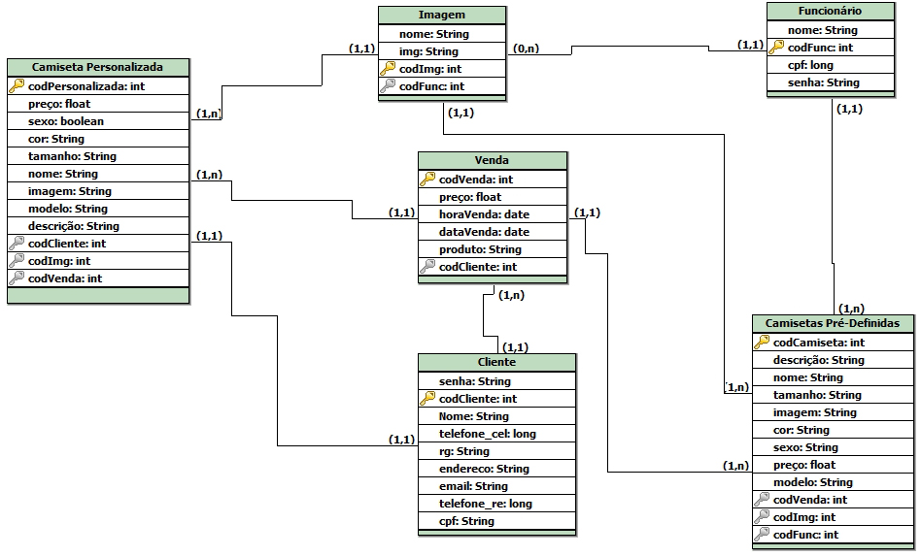

## **2.3 MODELO RELACIONAL TEXTUAL**

**Venda**(codVenda, preço, horavenda, dataVenda, produto, #codCliente)

**Cliente**(codCli, senha, nome, telefone_cel, rg, endereço, email, telefone_re, cpf)

**Camiseta Personalizada**(codPersonalizada, preço, sexo, cor, tamanho, nome, imagem, modelo, descrição, #codCliente, #codImg, #codVenda)

**Imagem**(codImg, nome, img, #codFunc)

**Funcionário**(codFunc, nome, cpf, senha)

**Camisetas Pré-Definidas**(codCamiseta, descrição, nome, tamanho, imagem, cor, sexo, preço, modelo, #codVenda, #codImg, #codFunc)

# **3. CONCLUSÃO**

Este documento apresentou a visão do cliente por meio do Mini Mundo e a visão de uma modelagem de Banco de Dados que foi representado pelo MER e MR que trata-se da visão dos Analistas de um Sistema.

Com estas definições de modelagem busca-se um meio de implementação de um Banco de Dados para o Site de Personalização com uma maior visibilidade e validade, facilitando não somente em relação a questão do Banco de Dados mas também em relação ao desenvolvimento do sistema como um todo e uma facilidade maior numa possível manutenção futura.

# **REFERÊNCIAS**

RODRIGUES, Joel. **Modelo Entidade Relacionamento (MER) e Diagrama Entidade-Relacionamento (DER)**. Disponível em: < https://www.devmedia.com.br/modelo-entidade-relacionamento-mer-e-diagrama-entidade-relacionamento-der/14332>